脊柱裂病童的認知及心理社會議題：學校至職場的人生藍圖

臺北榮民總醫院 復健醫學部
臨床心理師 黃婉如

脊柱裂治療是醫療高度跨專業團隊的眾人之志奇蹟，夾雜在白色布簾中的細瑣內容，遠遠拉開超越「疾病」本身的生命故事；終於醫院或病況不再是生活中的主要日程，期盼往後餘生能展開人生篇章，卻遠比想像中的不容易。

□ 你該知道的事情1：脊柱裂病童在社會發展面臨挑戰的因素
Factors that challenge social skill development
- Frequent illness and/or hospitalizations, surgeries 病狀及住院
- Fatigue 疲憊
- Learning problems 學習問題
- Difficulty understanding social interactions 社交互動困難
- Limited mobility 行動不便
- Restrictive environments due to either inaccessible areas or over-protectiveness 環境限制
- Continence/hygiene issues 衛生維持/協助議題
- Transitioning into new schools or classrooms r教育轉銜問題
- Being shunned, self imposed feelings of being an outsider, too much time alone 融入感
- Difficulty with problem solving or using good judgment正確判斷抉擇

因此，「適應不良」並非僅是單一面向的「心理」或「人際」議題，它是需要考量多重因素（生理特徵、認知功能、社會情緒及系統環境）所堆疊而起的需求，並歷經長期時間跟發展階段磨擦撞擊的困境。

□ 你該知道的事情2：脊柱裂病童在學習上的特徵困境
Characteristics in Learning problems among Spinal Bifida
- 一般而言，「智能」表現中等（Average IQs），但卻常有不等程度的「學習困難」特質（Learning difficulties）。
- 愈多生理/健康狀況，愈會影響認知功能表現（如：水腦、Chiari II malformations…）；而併有水腦會預測智能基準落後。
- 總智商和字詞技巧（如：拼音、單純寫字）優於操作能力（如：手眼協調、動作整合、知覺推理…）。
- 「閱讀」和「拼字」的學業成就優於「數學」能力。
- 不佳的手眼協調/視知覺整合能力，手寫/書寫尤其明顯。
- 語文表現能預測孩子在學校的適應情況。
- 即便孩子總智商表現不錯，仍可能有其他認知功能落後：記憶、注意/衝動、理解、序列、知覺推理…

所有的孩子都值得、也需要一份全面性心智評估報告，勾勒人生藍圖的可能和可貴。

□ 你該知道的事情3：看對問題、解決問題
圖一.全面性神經認知功能評估
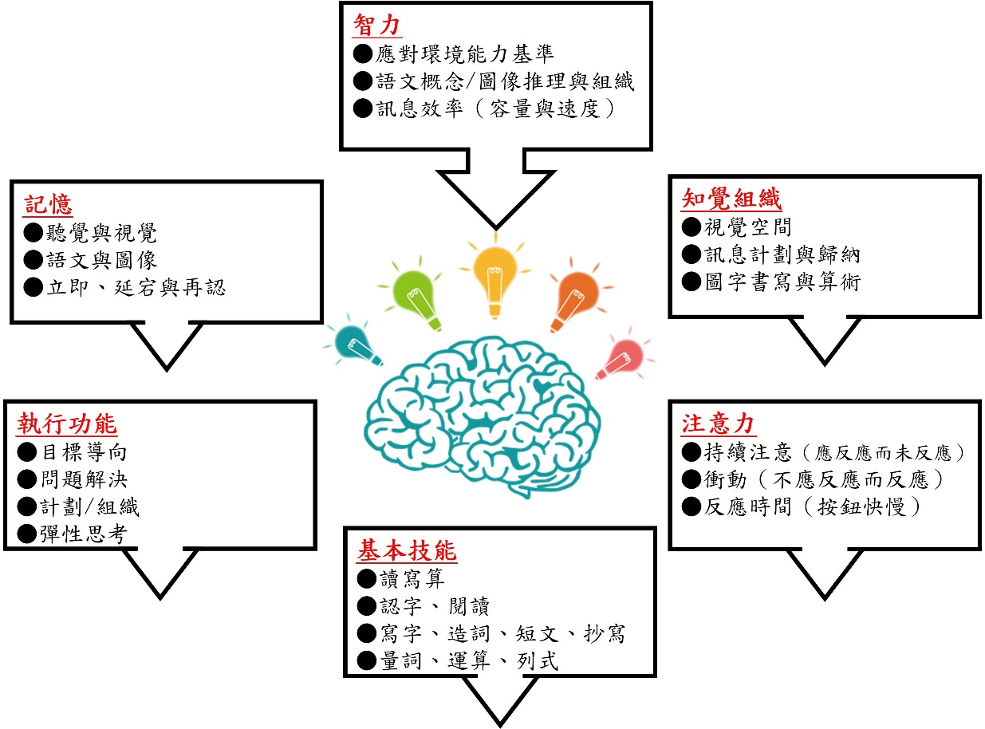

圖二.社會情緒評估向度
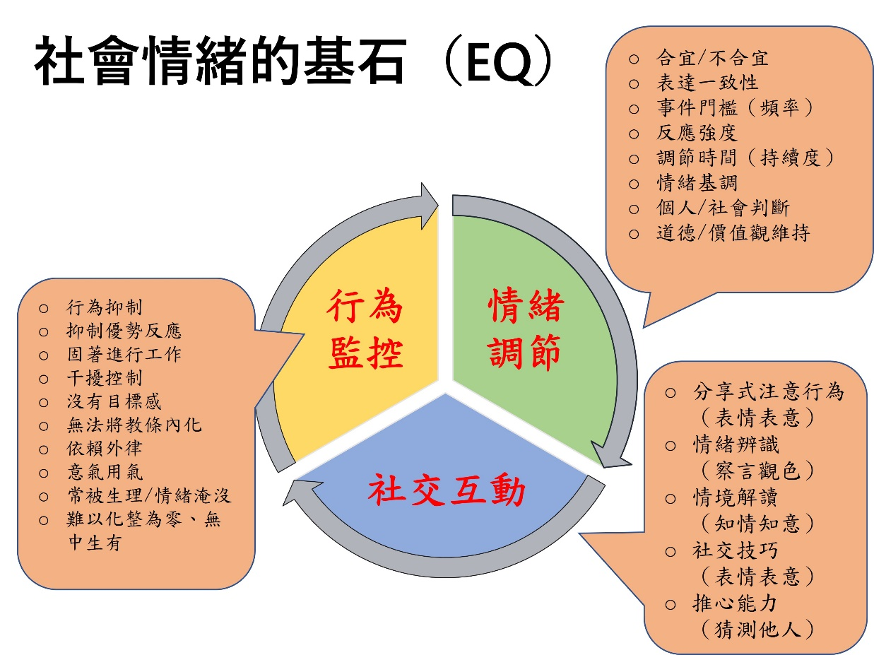

一個對的眼光，才能有恰如其分的要求佈局，也才有機會迎刃而解堆疊而起的需求順位。搞不清楚孩子的處境時，亦如徒勞無功或求助無門，又或是永無天日的體制鬥爭。想要教會孩子，要先思考給孩子一根多長的釣桿。

□ 你該知道的事情4：脊柱裂病童社會情緒發展的所需技能、態度與因素
- Successes in developing social skills in children with SB:
  - Learning to strike up a conversation 學習開啟/延續話題
  - Knowing how to behave to make & maintain friends 如何維持友誼
  - Learning to listen 傾聽技巧
  - Developing a positive attitude 正向態度
  - Learning to interact in groups 團體互動
  - Learning to discuss SB with others如何讓別人瞭解自己的狀況和需要
- Encouraging social skill development:
  - Give child feedback and positive messages 給孩子回饋和正向訊息
  - Seek opportunities for participation in structured activities 參與活動的機會
  - Involve the child in mainstreamed education as much as possible 盡可能維持在教育系統中
  - Expect child to take responsibilities & be accountable 自主及承擔責任
  - Offer opportunities for the child to succeed and fail as a normal part of life experiences 擴展生命經驗
  - Offer opportunities for the child to “give back”, by volunteering or other community activities 回饋社會
- Factors that bolster social skill development:
  - A variety of ways to interact, in & out the home 團體內/外的多樣性
  - Treating the child the same as non SB sibling 手足關係的適性公平
  - Participation in age appropriate (chronological and developmental) social groups 適齡的社交團體
  - Good hygiene 良好衛生條件
  - Learning to deal with negative situations 如何處遇負向情境
  - Frequent, open, honest communication between the school and parents 親子/環境中真誠友善的溝通

□ 你該知道的事情5：病童介入與協助
因應孩子前述的疾病特性，面對學習與適應議題需要量身打造，才可能創造出未來「自主自立」的機會；「寬容理解」讓我們用孩子的眼光看世界、為孩子發聲，「安置調整」讓孩子得以適性成長，面對教育與人生目標應更加宏觀廣大。
◎增進核心特質瞭解  √ 區分「不能」與「不為」  √ 辨識行為生態涵義 | ◎環境策略  √ 使用工具（如：拍照/錄音…）、兩套課本、使用電梯、一樓教室、個人時間…
◎神經認知復健/社會功能情緒訓練  √ 衛教單：工作分析、記憶策略、分類概念、計劃組織、視知覺訓練…  √ 互動興趣、情緒覺察、社交應對、參照意圖、調解策略… | ◎班級經營  √ 結構化作息（課表/行程/布置）、減少干擾刺激（如：靠近黑板、收拾多餘物品…）、書包結構化、檢核表、預告與提醒、告知「可以」  √ 小天使、穿針引線、小幫手…
◎教育轉銜與安置  √ 普通班/資源班/特教班、特殊學校、教室助理 | ◎申請身心障礙證明  √ 智能、發展遲緩、記憶、注意、心理動作、高階認知、語言/閱讀/書寫…  √ 補助、輔具申請、教育/職業資源
◎個別教育計劃  √ 年級進度？個別進度？適應進度？  √ 內容/份量、寬限/時間、參與形式（替代評分/自編教材） | ◎轉介相關專業資源  √ 早療、物理、職能、語言、社工、心理諮商、長照…
◎親職技巧  √ 瞭解發展特性與概念、教養原則（如：確認指令、正向關注、轉移注意…）、行為改變策略、親職自信… | ◎心理調適與壓力因應  √ 對象（孩子/家長/手足）、心智年齡  √ 病後療程對生活的改變
◎長遠人生規劃  √ 「以終為始」、升學/職涯  √ 參考「生活適應能力檢核手冊」、「學前特殊教育課程」… | ◎生命哲學  √ 信仰思維、存在本質的深/廣度  √ 「同異」議題  √ 自我接納

有愛的地方就有生命
對於孩子我們都有一份「愛」，當他們承載著生命之河來時，有著應盼與祝福。而孩子「萬中選一」的生命經驗，「體制框架」不該成為不合宜的外衣枷鎖；對於孩子「安身立命、一己之力」的著力點，需要家庭、醫療院所、學習場域銜接與共同努力，長遠目標為站在生命之上出謀劃略，避免不可逆因素（生理/能力）消融孩子的笑容、熱情及生命意義，讓我們有機會一同成為孩子的貴人。

